Ejemplo del formato de un artículo

Article formatting example

Juan David Velásquez-Henao *a* & Mónica del Pilar Rada-Tobón *b*

*a Facultad de Minas, Universidad Nacional de Colombia, Medellín, Colombia. jdvelasq@unal.edu.co*

b Centro Editorial de la Facultad de Minas, Universidad Nacional de Colombia, Medellín, Colombia. mprada@unal.edu.co

Recibido: 6 septiembre 2012. Recibido en formato revisado: 1 noviembre 2013. Aceptado: 25 noviembre 2013.

**Resumen**

Este es un ejemplo de un artículo formateado para nuestra revista. Note que este texto es digitado en Times New Roman, tamaño 9, justificado, con la palabra Resumen en negrilla, Tipo título y en una línea separada. La longitud del resumen no excede 150 palabras. También, note que las palabras clave están separadas por un punto y coma.

*Palabras clave*: formato del manuscrito; manuscrito listo para impresión.

**Abstract**

This is an example of an article formatted for our journal. Note that this text is typed in Times New Roman, size 9, justified, with the word Abstract in bold, Type title and in a separate line. Abstract length does not exceed 150 words. Also, note that keywords are separated by semicolon.

*Keywords*: manuscript formatting; camera-ready manuscript.

1 Formato

1.1 Tamaño del papel, márgenes, columnas y párrafos

El manuscrito debe prepararse en papel tamaño carta con márgenes de 2,2 cm en los lados superior e inferior, de 1,69 cm en los lados interior y exterior y 0,7 cm de encuadernación. El texto está escrito en dos columnas con 0,40 cm de espacio entre columnas. Todos los textos del manuscrito están compuestos, utilizando la fuente Time New Roman.

Utilice la fuente Time New Roman en tamaño de 10 puntos para párrafos de texto normales. La primera línea de cada párrafo tiene una sangría de 0,5 cm.

1.2 Encabezados

The maximum allowed deep of headings in the manuscript is three. Headings are numerated using Arabic numbers. Primary headings use bold face, and size 10. Secondary headings use bold face, italics and size 10. Tertiary headings use normal text and size 10, for example:

1.2.1 Ejemplo de un encabezado terciario

# 2 Tablas y figuras

Todas las tablas y figuras ocupan todo el ancho de la columna. Use figuras y tablas de dos columnas de ancho solo cuando sea absolutamente necesario. Las tablas tienen el título arriba y las figuras tienen el título abajo. Todas las tablas y figuras se numeran consecutivamente utilizando números arábigos. Presentamos un ejemplo del formato correcto de las tablas y figuras en la Tabla 1 y la Fig. 1. Localice las tablas y figuras cerca de la primera referencia a ellas, preferiblemente al principio o al final de cada columna. No use abreviaturas en los encabezados de columna. Para los títulos de las tablas y figuras, y el texto de las tablas, utilice la fuente Times New Roman con un tamaño de 8 puntos. Utilice sólo líneas horizontales. Evite el texto en negrita.

Tabla 1.

Ejemplo de una tabla.

|  |  |  |
| --- | --- | --- |
| Modelo | Idóneo  MAD (RMSE) | Previsión  MAD (RMSE) |
| SARIMA | 36.11 (52.30) | 51,88 (60,20) |
| Modelo propuesto | 35.93 (50.89) | 47,68 (60,06) |

Fuente: Adaptado de Dvorak y Ferraz-Mello, 2004.

# 3 Ecuaciones

Todas las ecuaciones deben ser numeradas consecutivamente. Utilice el editor de ecuaciones integrado proporcionado por Microsoft Word. Utilice la convención estándar para las matemáticas tipográficas: letras en cursiva para variables escalares y constantes, letras minúsculas en negrita para vectores y letras mayúsculas en negrita para matrices. Por ejemplo, todas las variables en eq. (1) son escalares.

|  |  |
| --- | --- |
|  | (1) |

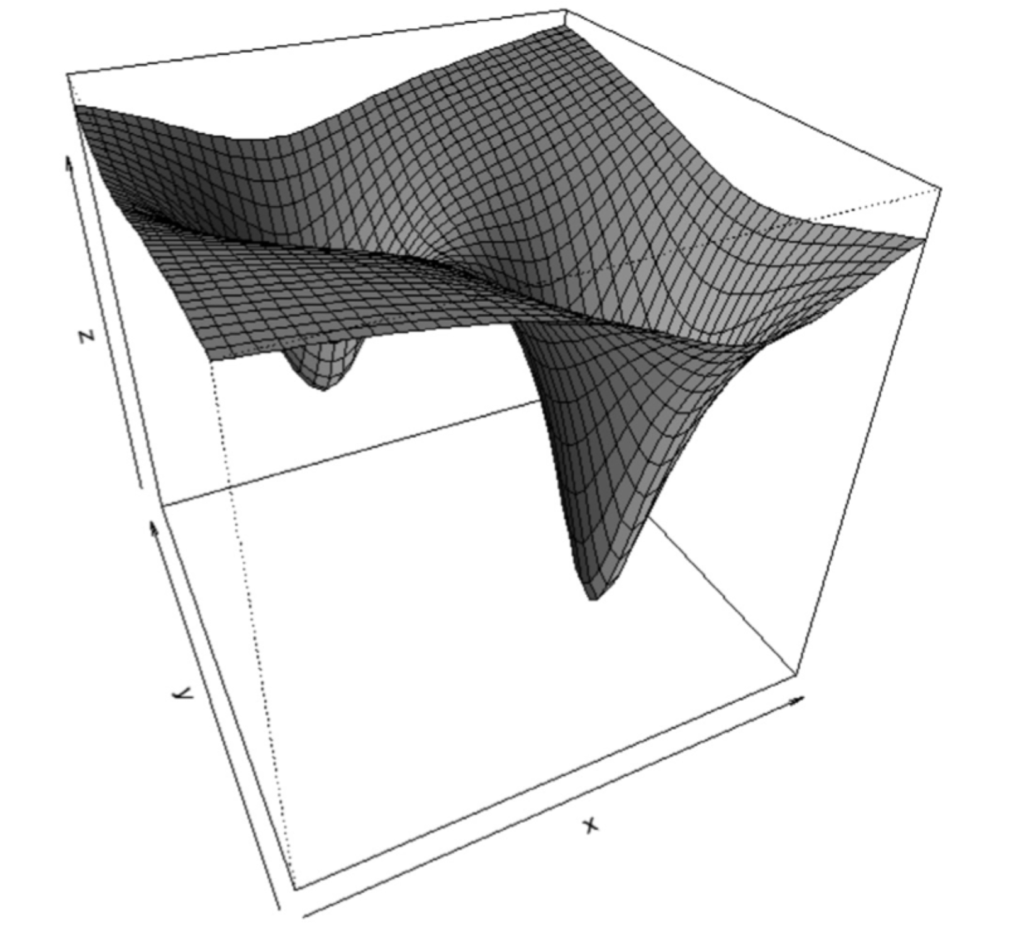

Figura 1. Parcela de una superficie no lineal.

Fuente: Anderson, 1998.

# 4 Bibliografía de referencia, tablas y figuras

En el texto, las referencias bibliográficas utilizan [1,2] en vez de [1][2]; [1-3] en lugar de [1][2][3] o [1,2,3] o [1], [2], [3]. Para referencias de figuras use Fig. 1 en cambio de la Figura 1; Fig. 1, 2, 5 en lugar de la Figura 1, Figura 2 y Figura 5, o Figuras 1, 2 y 5. Utilice la Fig. 1-5 en vez de la Fig. 1, 2, 3, 4 y 5.

Para ecuaciones use eq. (1) en lugar de ecuación 1; usar (eq. 1) en cambio de (ecuación 1); Utilice la Ec. (1)-(5) en vez de la Ec. (1), (2), (3), (4), (5).

5 Estándar de citación

Utilice el siguiente estándar de citación en las referencias.

Para libros:

1. Masters, T. Neural Network Recipes in C++. New York: Academic Press, 1993.
2. Dvorak, R. and Ferraz-Mello, S., Eds., A Comparison of the dynamical evolution of planetary systems, Austria, Springer, 2004. http://dx.doi.org/10.1007/1-4020-4466-6#sthash.TMeZ8aSQ.dpuf

Para el capítulo en un libro impreso:

1. Moyor M.A. Evaluación del lenguaje de ingeniería, en Verdugo – Alonso J. Evaluación curricular: una guía para la intervención del ingeniero, 2a ed., Madrid, Salvat, 1994. pp. 324-344.
2. Hoyles, C. and Noss, R., What can digital technologies take from and bring to research in mathematics education? in Bishop, A.J. et al. Second International Handbook of Mathematics Education, 2nd edition, Dordrecht, Kluwer Academic, 2003, pp. 323-349. <http://dx.doi.org/10.1007/978-94-010-0273-8_11>

Para artículos de conferencias:

1. [1] Jeng, J.-T., Chuang, C.-C. and Chuang, C.-T., Support vector regression based LTS-CPBUM neural networks, Proceedings of SICE Annual Conference (SICE), 2011. pp. 215-220.
2. Kobus, M., Guerrero, C.D., Labrador, M.A. and Pérez, R.A., CSTEP: Transferring Computer Science Community College Students to Four-year Universities. ASEE Annual Conference and Exposition, (ASEE 2009), Austin, TX., 2009. http://soa.asee.org/paper/conference/paper-view.cfm?id=12459.

Para libro electrónico:

1. Pumarino A. la propiedad intelectual en ambientes digitales educativos [en línea], Revisión sistemática, Santiago, hile, DoucUC, 2004 [consulta, 1/8 de octubre de 2005]. Available at: <http://www.uca.es/dept/psicologia/bvsss/csalud/memoria/pdf/tecnologia.htlm>

Para el capítulo en libro electrónico

1. Anderson S. Multimedia en internet [en línea], California, Agencia de Evaluación de Tecnologías multimedia, 1998  [date of reference May 16 th of 1998], cap. 6, Formación y acreditación de modelos multimedia. Available at: <http://www.usu.edu./sanderso/multinet.pdf>

Para tesis y disertaciones:

1. Kawasaki, N. Parametric study of thermal and chemical nonequilibrium nozzle flow, MSc. Thesis, Department of Electronic Engineering, Osaka University, Osaka, Japan, 1993.
2. Williams, J. O. Narrow-band analyzer, PhD dissertation, Department of Electrical Engineering, Harvard University, Cambridge, MA, 1993.

Para revistas:

1. Ghiassi, M., Saidane, H. and Zimbra, D. K. A dynamic artificial neural network for forecasting time series events. International Journal of Forecasting, 21 (2), pp. 341-362, 2005. <http://dx.doi.org/10.1016/j.ijforecast.2004.10.008>

Para Revista Electrónica sin DOI:

1. Sánchez, A. and Delgado, L., Estado oclusal y rendimiento masticatorio. Acta Odontológica Venezolana [Online]. 44(2), 2006. [date of reference July 25th of 2007]. Available at: <http://www.actaodontologica.com/44_2_2006/estado_oclusal_rendimiento_masticatorio.asp>

Para Revista Electrónica con DOI:

1. Gonçalves, M., Fox, E., & Watson, L. Towards a digital library theory: a formal digital library ontology, International Journal on Digital Libraries, 8 (2), pp. 91-114, 2008. <http://doi:10.1007/s00799-008-0033-1>

Para informe:

1. García–Guadarrama J., Informe de Ingeniería Ambiental, México, División de Estudios de Posgrados de la Facultad de Ingeniería, UNAM, México, 2007, 89 P.

# References

1. Velásquez-Henao, J. D. and Branch-Bedoya, J. W. Examples in the classroom: pattern classification using the R language, DYNA, 79 (173), pp. 81-88, 2012.
2. Velásquez-Henao, J. D., Rueda-Mejía, V. M. and Franco-Cardona, J. D. Electricity demand forecasting using a SARIMA- multiplicative single neuron hybrid model, DYNA, 80 (180), pp. 4-8, 2013.

**J.D. Velásquez-Henao,** recibió su título en Ingeniería Civil en 1994, la maestría en Ingeniería de Sistemas en 1997 y el doctorado en Sistemas de Energía en 2009, todos ellos de la Universidad Nacional de Colombia. Medellín, Colombia. De 1994 a 1999, trabajó para empresas de servicios públicos de electricidad y consultoría dentro del sector eléctrico y desde el 2000 para la Universidad Nacional de Colombia. Actualmente, es Profesor Titular en el Departamento de Computación y Ciencias de la Decisión de la Facultad de Minas, Universidad Nacional de Colombia. Sus intereses de investigación incluyen: simulación, modelado y pronóstico en mercados energéticos; análisis y pronóstico de series temporales no lineales utilizando técnicas de inteligencia estadística y computacional; y optimización mediante metaheurísticas.

ORCID: xxx

**M. del P. Rada-Tobón,** recibió su título en Ingeniería de Minas y Metalurgia en 1996, el título de E. en Gestión Ambiental en 1998 y la maestría en Medio Ambiente y Desarrollo en 2006. trabajó en programas y proyectos del área minera, con énfasis en gestión ambiental y desde 1998 para la Universidad Nacional de Colombia en la publicación de revistas científicas. Actualmente es coordinadora del Centro Editorial, Facultad de Minas, Universidad Nacional de Colombia.

ORCID: xxx